Муниципальное бюджетное образовательное учреждение
дополнительного образования
«Центр дополнительного образования детей»

ПЛАН

проведения открытого занятия
в детском объединении
«Волшебная мастерская»

Тема: «Бабочка - канзаши»

О.А.Курбатова
педагог дополнительного
образования

Тамбов - 2017

Раздел: Фантазии из лент
Тема: «Бабочка - канзаши»
Время и место проведения: февраль 2017
Участники занятия: обучающиеся детского объединения Волшебная мастерская»
Год обучения: 2 год обучения
Цель: Изготовление бабочки из атласной ленты.
Задачи:
Предметные:
- совершенствование практических навыков в изготовлении изделий из атласных лент;
- изучение приемов выполнения изделий в технике канзаши;
Метапредметные:

развитие творческой инициативы, фантазии;

формирование умений и навыков при выполнении самостоятельных работ
Воспитательные:
- формирование эстетического вкуса
- воспитание трудолюбия и требовательности к качеству работы

Материалы, оборудование, инструменты к занятию:
1. Наглядные материалы, образцы работ
2. Музыкальный центр
3.Мультимедийная установка
4. Ленты атласные разного цвета
5. Клей ПВА, «Момент»
6. Пайетки, бусины, пуговицы
7. Ножницы
8.Буклет – технологическая карта.

Ход занятия:

- Организационный этап.(2 мин.)
Задача:
Организация начала занятия.
Содержание:
Приветствие. Сообщение темы.

- Подготовительный этап. (14 мин.)
Задача:
Подготовка детей к работе.
Содержание:
Сообщение познавательных сведений.

- Основной этап. (60 мин.)
Задача:
Изготовление бабочки -канзаши.
Содержание:
Практическая работа.

- Контрольный этап. (10 мин.)
Задача:
Закрепление знаний.
Содержание:
Опрос.

5. Итоговый этап. (4 мин.)
Задача:
Подведение итогов.
Содержание:
Выставка работ.

План конспект открытого занятия

«Бабочка - канзаши»

Педагог: Легенда о бабочке.
Однажды на опушке леса, где было много прекрасных цветов, вырос очень красивый и яркий цветок. Когда он расправил свои лепестки, все насекомые стали любоваться им.

А он смотрел в небо и видел, как высоко над ним проплывают облака, летят птицы, светит солнышко. И как же хотелось ему подняться в небо и летать, как летят они.

Он мечтал об этом так сильно, что однажды утром почувствовал, как его лепестки стали нежными маленькими крылышками. Цветок взмахнул ими, и лёгкий ветер помог ему подняться вверх. Он взлетал всё выше и выше. И вот уже видел под собой другие цветы, которые когда-то росли рядом.

«Теперь я больше не цветок. Я бабочка, – думал он. – Как же это прекрасно».

Цветок был счастлив. Даже такая, казалось бы, несбыточная мечта стала реальной!

Кто знает, как это случилось... Может, маленькие эльфы, живущие в цветах, превратили его в бабочку. А может, мечта была настолько сильной, что просто не могла не сбыться.

Сегодня мы с вами познакомимся с еще одним изделием в технике канзаши.
(показ презентации и бабочках)

Педагог: Почему люди так любят бабочек?
Во многих странах бабочка - это символ любви, счастья и багополучия. Считается, что исполнится самое заветное желание, подержав бабочку в руке и отпустив ее на волю (к небесам).

В мифах Эллады бабочки часто являлись символом любви, а на древнегреческом языке бабочка и душа назывались одним словом – «психе».

В Японии считают, что увидеть бабочку у себя в доме – к счастью: бабочка символизирует все лучшее в жизни человека. Поэтому ритуальный «танец бабочек», выражающий радость жизни, традиционно открывает в этой стране торжественные шествия и праздники.

Буддисты с глубочайшим почтением относятся к бабочкам: ведь именно к ней обратился Будда со своей проповедью.

У христиан бабочка иногда изображается сидящей на руке младенца Христа и символизирует возрождение и воскресение души.

Народы Юго-Восточной Азии с благоговением относятся к бабочкам. Здесь считают, что увидеть бабочку у себя в доме – к счастью, ведь она символизирует все самое лучшее в жизни человека.

У ацтеков бабочка была одним из атрибутов бога растительности, весны и любви, “Принца цветов” Шочипильи.

Эльфы - духи воздуха, пришедшие к нам из скандинавской мифологии, изображались в виде красивых маленьких человечков с крыльями бабочки.
Педагог:
Прежде чем начать работу, вспомним о правилах безопасной работы.
- Ножницы передавать за сомкнутые лезвия, кольцами вперед.
- Клей закрывать, излишки вытирать салфеткой.
- Нитки отрезать ножницами.
- Мелкие предметы в рот не брать.
- По окончании работы убрать рабочее место.
Практическая работа.

Работа по технологической карте.
Подведение итогов.
Оформление выставки бабочек.

Список используемой литературы:

1. Радость женского сердца: православный календарь на 2013 год- М: Артос – Медиа, Издательство Саратовской Митрополии, 2012
2. Энн Чиварди, Пенни Кинг Праздничные украшения – Санкт-Петербург – Норинт - 2000
3. http://toys-pattern.ru
4. www.rsl.ru
5. www.museum.ru

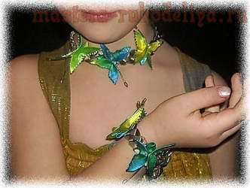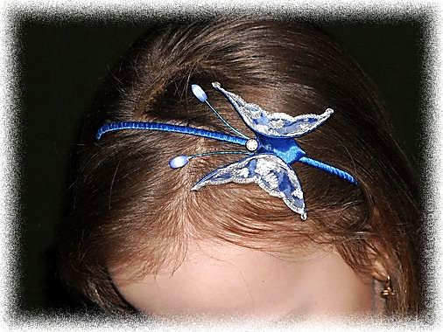
Для работы нам потребуется всё, что есть на фото+ножницы. Сразу поясняю, у меня лента здесь 4 см. в ширину, клей "Дракон" можно приобрести в любом хоз. магазине им крепят потолочную плитку.

Квадрат ленты с изнаночной стороны смазываем клеем. Этот клей не промокает и не оставляет никаких пятен на ткани.

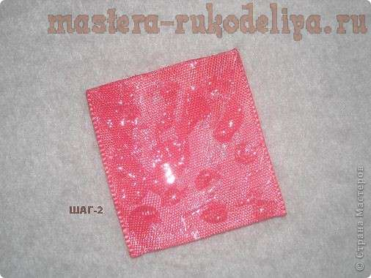
Здесь понятно. Одно уточнение - когда складываете квадрат, разглаживаете и старайтесь пальцами не нанести клей на лицевую сторону. Аккуратность и без спешки!

Вот этот момент не сложный для выполнения, но сложный в объяснении, я очень надеюсь, что вам понятно как сложить треугольничек по этому фото.

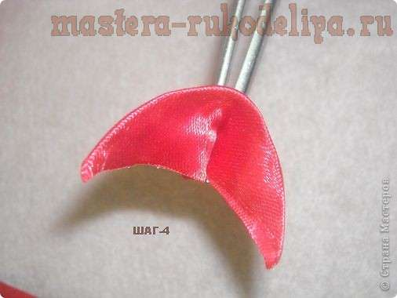

Показываю обратную сторону, то есть куда мы загибаем уголок.

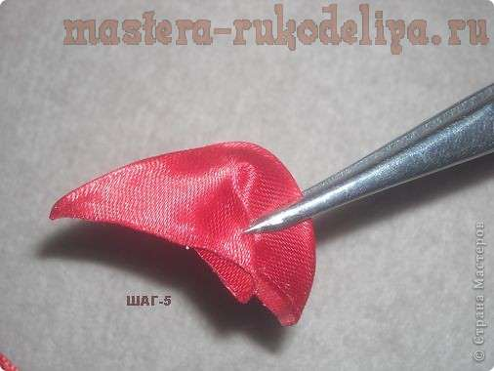

Почти готовое крылышко бабочки.

На этой фотографии я показала как должен выглядеть уголок, эдакой лодочкой, и когда загибаете уголок, следите, чтобы вышло именно так, с углублением.

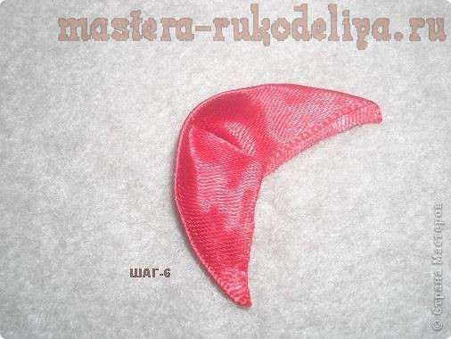

Теперь обрезаем ножницами край крыла. Можно это сделать как угодно фигурно. Я показываю простой вариант.

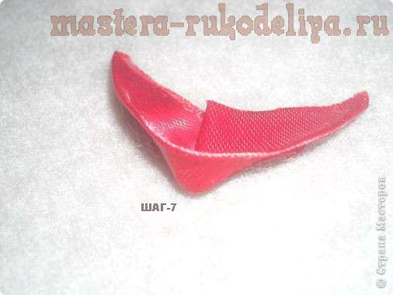

Ну,куда же без показа изнанки?!:)))

Серединка бабочки может быть любой, просто мне понравилась такая, а вы вольны, соглашаться или "засерединить" что-нить другое:))

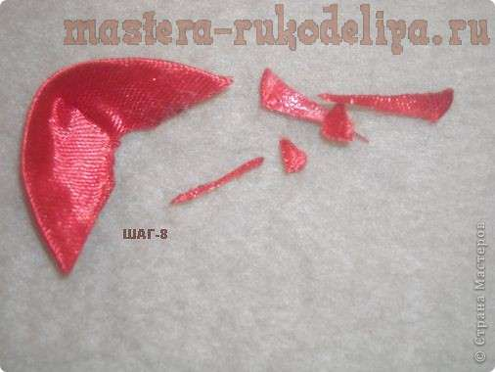
Второе крыло делаем так же и следим, чтобы на изнанке оба уголка загибом смотрели вниз, крепим клеим к серединке и оформляем края. Это могут быть контуры, стразы, узкая лента...ваше воображение в разгул:))

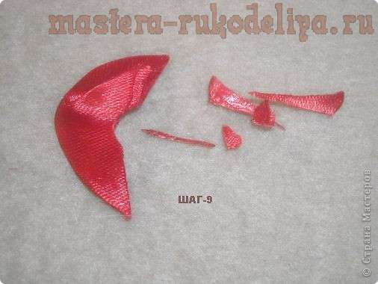
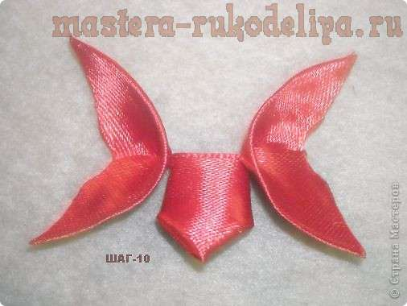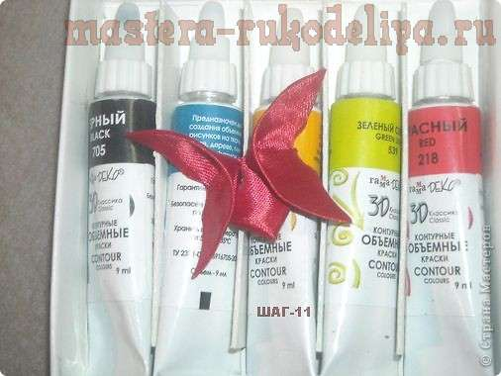
Чтобы сделать двухцветную бабочку, разрезаем два разных квадрата по диагонали.
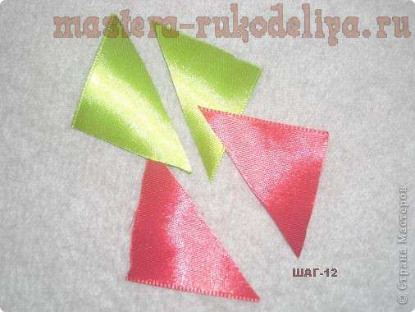

Складываем лицом друг к другу треугольники и спаиваем зажигалкой. Разворачиваем и смазываем клеем изнанку получившегося квадрата, все действия как и с одноцветной бабочкой.

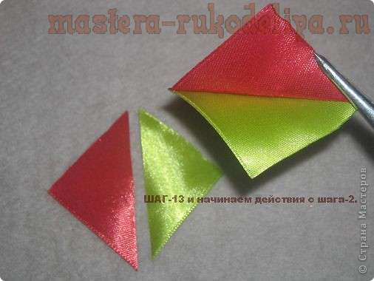
Двухцветное крылышко.

Красная бабочка из ленты 4 см. Синяя из ленты 5см. Крылышки сделаны одинаково, как я показала в МК, а вот к серединке они приклеены под разными углами и вышли две разные по фигурам бабочки.

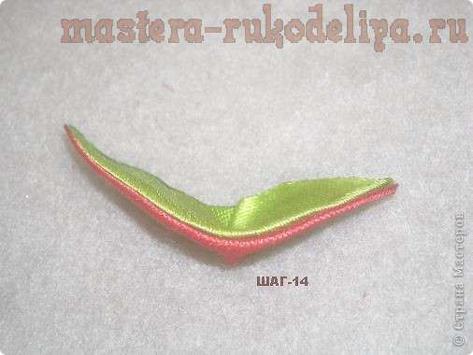

Прошу прощения за качество бабочек, они далеки от хорошо сделаных, у меня фотоаппарат стал работать через раз, поэтому бабочек делала в супер-скоростном режиме:)

Ободочек с новой бабочкой. Бабочка-"Метелица"

Когда эти бабочки окончательно высохнут их форму очень сложно как-то испортить, стиральная машина этого не смогла и активная девочка 3-х лет то же:)) И ещё, если есть пробойник или паяльник с заточенным жалом, то можно сделать крылышки бабочек резными (с дырочками-прорезями), но у вас самих богатейшая фантазия, поэтому вы сами напридумываете (я уверена!!!) невероятную красоту!

